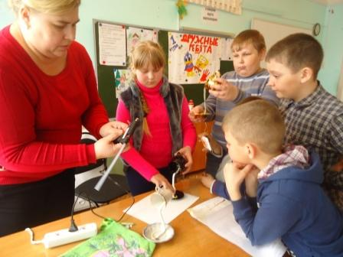

28 марта в оздоровительном лагере «Березка» при МОУ СОШ №3 р. п. Земетчино прошло открытое мероприятие ДО «Город мастеров» чайная пара.

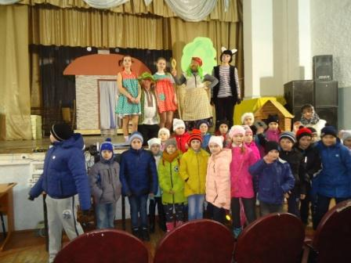

28 марта воспитанники лагеря «Березка» посетили тетрализованное представление «Как Настенька чуть не стала Кикимирой» в РДК.

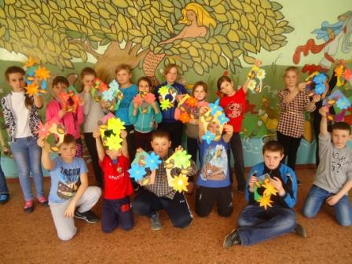

29 марта в лагере «Березка» прошли мероприятия посвященные Всемирному Дню птиц.

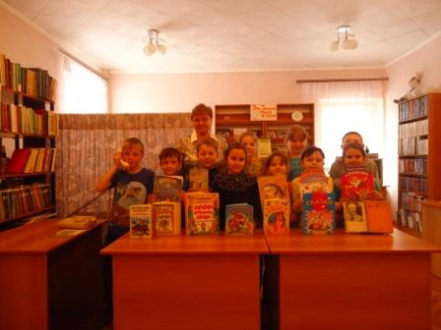

29 марта младшие ребята лагеря посетили районную детскую библиотеку, где познакомились с творчеством Корнея Чуковского.

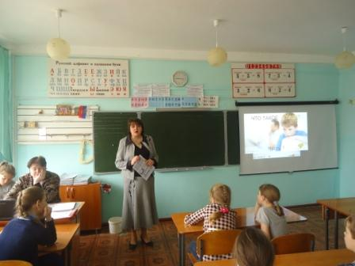

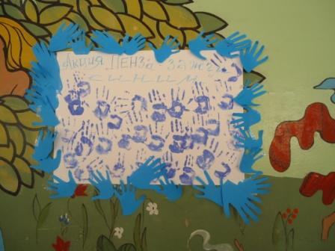
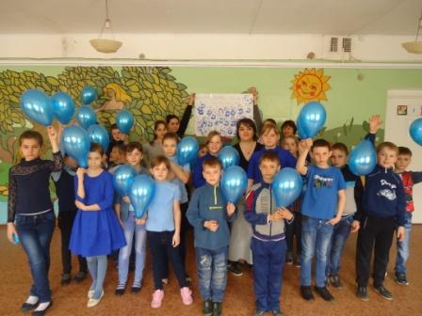

30 марта в лагере «Березка» проводилась акция «Пенза, зажги синим».

